Account Handover Document for Fruitstand China

Resource：
Fruitstand Mandatory Confidentiality Training，请完成该培训并获得认证
Lasted UAP 2026/01：Fruitstand China Account Plan in SFDC
Related Files: FS Handover Folder on sharepoint
Apple Supplier：https://ep.sap.apple.com
Fruitstand PO&开票记录

1.Fruitstand Business Introduction

1.1 FS Global Business Profile
Fruitstand（FS）是全球领先的消费电子与软件服务公司，总部位于美国加利福尼亚州库比蒂诺（One Apple Park Way, Cupertino, CA）。详见客户FY25财报及最新UAP说明。
根据FS25财报(FS财年从10月开始)说明：
- iPhone 仍是最大收入来源，占总营收约 50%
- Services 业务连续高速增长，FY25 达 $1,092 亿，毛利率高达 75.4%，是公司利润核心驱动力
Category | Products/Services | FY25 Rev.$ B | FY 25 Gross $B | Gross Margin
Devices | Smartphone: iPhone | $209.6B (50.4%) | $77B (39%) | 37%*
 | Personal Computer: MacBook Air/ Pro |iMac |  Mac mini/Studio/Pro | Display | $33.7B (8.1%) | $10B (5%)
 | Tablet: iPad Mini/Air/Pro | Pencil | Keyboard | $28B (6.7%) | $12B (6%)
 | Wearables, Home & Accessories: Apple Watch | AirPods | Apple TV | HomePod |Apple Vision Pro| Accessories | $35.7B (8.6%) | 13B (6%)
Software | iOS, macOS, iPadOS, watchOS, visionOS, tvOS… | NA | NA | NA
Services | - Advertising |  - AppleCare |  - Cloud Services (iCloud) |  - Digital Content (App Store, Apple Music, Apple TV+, Apple Arcade, Apple News+, Apple Fitness+)  - Payment Services (Apple Card, Apple Pay) | $109.2B (26%) | $82 B (42%) | 75%
Total |  | $ 416 B | $195 B | 46.9%

1.1.1 FS Global Organization
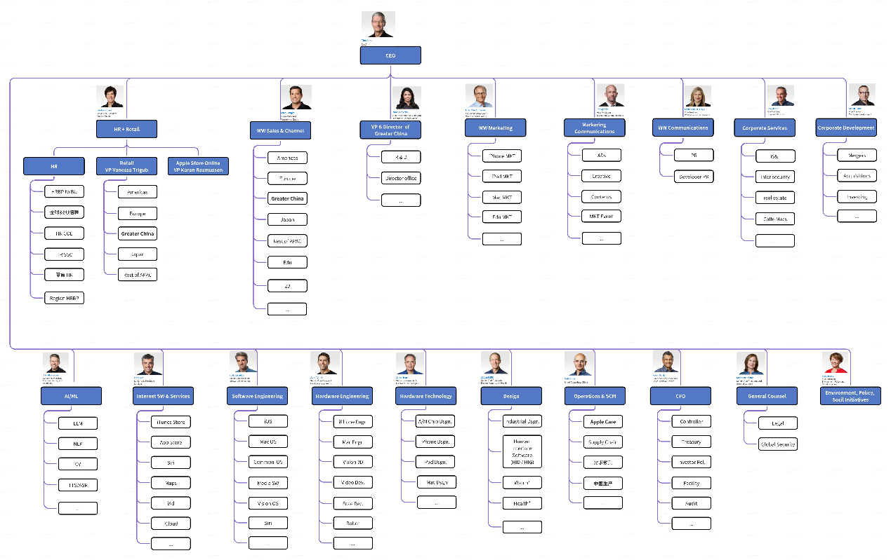

1.1.2 FS Business Strategics
主要的四大企业战略：
- AI 加速（Apple Intelligence）
  - 未来4年在美国投资超 $5,000 亿，含 AI 基础设施、定制芯片（Apple Silicon）
  - 将 AI 能力整合至全产品线；与 ChatGPT 合作，评估 Gemini/Claude
  - 加速 Apple Intelligence 在中国落地（与 CAC 协商监管审批，合作伙伴：阿里巴巴、百度）
- Services 生态系统增长
  - FY26 目标 Services 增速 >8%；付费订阅用户超 10 亿
  - 向医疗健康、家庭娱乐、金融服务延伸；重点布局印度等高增长市场
- 供应链多元化（"China+N" 战略）
  - 维持中国作为主要制造中心，同时推进多元化
  - 2027年目标：印度承接 25% iPhone 生产；越南承接 40% AirPods、30% MacBook 生产
  - 背景：关税成本 FY25 Q4 达 $11 亿，FY26 Q1 预计 $14 亿
- 环境碳中和
  - 2030年实现全球运营及供应链碳中和（Apple 2030）
  - 已较2015年减排超 60%

1.2 FS Greater China Business Profile
FS Greater China拥有相对完整的业务单元，拥有至少13个主体，包括Retail、Channel Sales，RnD…, 员工总数约16,000 人，其中研发人数超2,000 . 主要分布在上海/北京/深圳/苏州/成都/重庆等地。其APO 供应链生态：保密级别高，Apple 在华供应商累计创造 300+ 万工作岗位。

1.2.1 FS GC 重要性&策略：
- 重要的销售市场：Greater China Region作为美洲、欧洲之后的第三大销售区域，近三年中国区 Revenue占比19%~15%，但在所有销售区域中，是唯一连续2年下滑的区域。为提升FS中国区销售额，FS正在积极推进Apple Intelligence落地中国区的合规与技术洽谈工作.

- 核心供应链基地：FS供应链生态，在华的直接采购高达44%。80%的供应商在华设厂运营。约 75% 的 iPhone 零部件制造及90%的设备组装来自中国。但受地缘政治、关税等因素影响，FS正在推行China+N的供应链外迁计划。

1.2.2 FS GC 组织架构，决策与运营：
- FS在中国区设立的相对完整的LoB，所有关键决策均由 FS 总部的LoB领导者决策。
- 大中华区总经理（Managing Director of Greater China）：Isabel Ge，主要负责MD office，RnD以及协调工作，Report to Tim Cook.
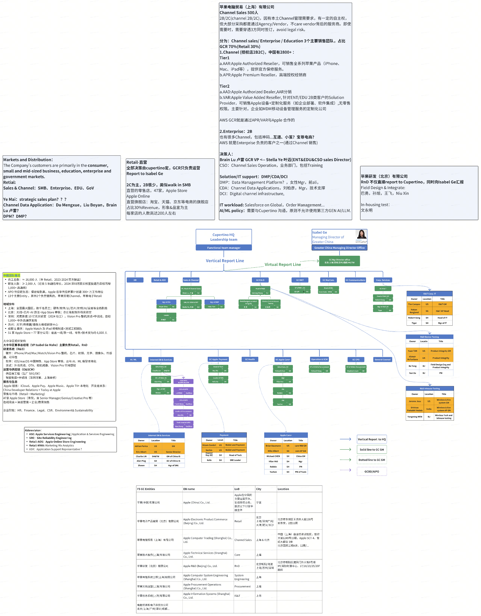

- FS iCloud业务，在中国区由“云上贵州大数据产业发展有限公司（GCBD）”运营。同时，FS(49%)与 AIPO (51%) 合资成立了“云上艾珀（贵州）技术有限公司 (AIPO)”，由 AIPO提供实际的技术支持.
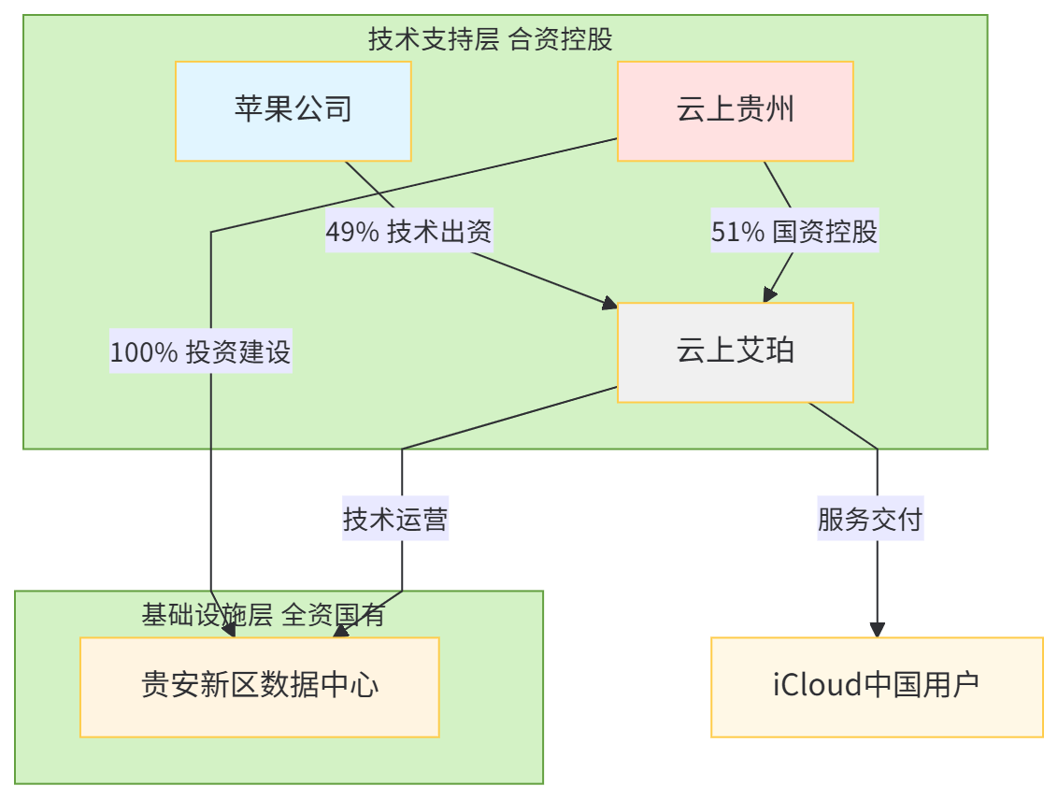

2. AWS 合作说明

2.1 AWS 海外合作说明
FS作为AWS AWSI 重点战略客户，在AWS Global由 Fruitstand Account team负责。由Tunc Kirli作为FS GAM Team Maganger，代领10位GAM，将Fruitstand按照不同LoB分为若干Park，并设立对应的GAM进行负责。
2021年12月签订PPA($6.9B/5年)，未涵盖中国区.
 | Park Name | Fruitstand LoB | GAM
1 | Rainier | iCloud, Procurement, Media & Entertainment | Ovidio Calvo
2 | Olympic | SAP, AML | Sonia Sangster
3 | Yellowstone | AI/ML (Training) | Juan-Antonio Carballo
4 | Yosemite | IS&T, Cloud Tech, ASE Non-Media Platforms | CK Sridhar
5 | Cascades | Product, Manufacturing, Care,Health | Andrew Beauchamp
6 | Everglades | Ads Platform | Prasad Naik
7 | Acadia | Sales, AOS, MarCom | Susan Ho
8 | Teton | Maps | Angela Gaffney
9 | Tortugas | WPC | Amit Kharb
10 | Arches | AI/ML (Inference) | Azeem Elaydath

2.2 AWS GCR 合作说明

2.2.1 AWS GCR Revenue
针对AWS GCR，FS GC在2022年9月，与NWCD和Sinnet签订EA，详见workdoc.
近5-6年Revenue统计如下：

中国区，主要与4个LoB建立合作关系，Channel Sales, Care, RnD, AIPO.
2025年Revenue统计如下，详见WorkDoc文档 or UAP说明
LoB | workload | ARR K  After ITA | AWS Services | related APNs | Opps & Challenge
Channel Sales | AI Coach LLM+RAG | 200 | H20/A100/T4 | NA | Opp: AI相关应用开发，对GPU、LLM FT等支撑和优化需求明显  Challenge: 因缺乏AWS@FS@GCR资质，Q2有计划迁移至Ali
 | Digital Human | 150 | MP2P ZITZO | ZITZO/Hudao
RnD | Global unified data transfer testing | 50 | EC2 | DTO | NA
Care | APJ Care-ServiceOne | 30 | EC2 | RDS | ServiceOne | Opp: 中国区，有计划将S1 从Local DC Migration Cloud. 3月将在广州与S1共同评估.  Challenge: AWS APAC环境计划从S1 迁移至 AWS@FS环境.
AIPO | iCloud control Engineering | 70 | Route 53 | NA
Total | Year 2025 | 500 |  |  | After ID Exception

2.2.2 AWS GCR Account ID
详见SFDC：
250990050006-GCR-CS
732671869997-GLB-Care
373753914378-GCR-RnD-In housing testing
816879924598-GCR-RnD-Field Design-Payer
891581217258-GCR-RnD-Field Design
247796906132-GCR-AIPO
541773349797-GCR-AIPO
851654390883-GCR-Retail-Nexttao
843666449347-GCR-Retail-Nexttao
660583893215-GLB-Care-AWS@FS

2.3 Key Contacts

2.3.1 GCR Account team
 | Name | Alias | Title | One Team Roles
1 | Peter Cai | petecai@ | Head of China Regions Pursue Team | BD Manager & Account Owner
2 | Tai Huang | taihuan@ | Senior BD | Account BD
3 | Sam Zhou | zhouyulin@ | SA Senior Manager | SA Manager
4 | Du Chenxi | chenxqdu@ | Solution Architect | Account SA
5 | Jasmine Chen | chnta@ | International Principal BD | International BD of G2C
6 | Janice Wang | wajuan@ | GCR SCE | iCloud SCE dealer
7 | Jing Zhang | zhanujin@ | GCR SCE | Cross service PPA dealer
8 | Xavier WANG | wangxy@ | China Regions SSO Lead | SSO focal for workload landing
9 | Wang Ang | angwang@ | Manager, GCR WWSO Storage | SSO - iCloud S3 storage
10 | Steven Wang | ximinwan@ | Manager, GCR WWSO Networking | SSO – iCloud DTO
11 | Li Xueqing | lixueqin@ | Sr GenAI GTMS | GenAI SSO
12 | Li Xu | lixulx@ | Sr Mgr, VAP & Telco | Telco partnership on iCloud
13 | Xu Tao | taoxum@ | Senior BDM | Digital Innovation
14 | Wang Shishuai | shishuai@ | Manager, GCR WWSO Networking
15 | Jason | jasonxs@ | Manager, GCR WWSO Secutiry

2.3.2 Customer Contacts
Name | Title | Level of influence | Biz Focus | Relationship
Isabel Ge Mahe  葛 越 | VP and Managing Director of Greater China | Influencer/Decision Maker | Provides leadership and coordination across China-based team
Brian Lu  卢 雷 | Director of China Sales | Decision Maker | GC's channel revenue growth
Stella Ye  叶 迈 | General Manager, GC EDU & ENT of Channel Sales | Decision Maker | 1. GC's channel revenue growth.  2. B2B MKT Penetration.  3. Reseller enablement. | Positive
James | Manager of SE, GC EDU & ENT of Channel Sales | Influencer | 1.Sales-driven solutions support and technological innovation | Neutral
Toby Tian | DPM team Manager, GC Channel Sales | Influencer | Leverage data and AI capabilities to enhance channel sales efficiency | Negative
Roger Zhou  周 睿 | CDA team manager, GC Channel Sales | Decision Maker | Leverage data and AI capabilities to enhance channel sales efficiency | Positive
Boyan Liu  刘 柏延 | ML Engineer | Influencer | 1. Deliver high-quality products efficiently  2. Ensure secure, compliance, and stable application operation | Positive
Mengxue Du  杜 梦雪 | ML Engineer | Influencer | Same as ablove | Positive
Robert Song | Director. IS&T | Decision Maker | 1. China local IT spending efficiency  2. IT security and compliance risk control | Negative
Michael Chen | Director, Care | Decision Maker | 1. No PR issues for branding, such like 315  2. Operation cost control | Positive
Jessie Hou  侯 洁 | PM, Care | Influencer |  | Positive
Marko Sun  孙 启源 | PM, Care | Influencer |  | Positive
Yong Ba | Director, R&D Field Tes | Influencer | 1. Annual new product released on time  2. Operation cost control | Positive
Roy Xie | Head of wireless Tech, Payment | Influencer | 1. Ensure secure, compliant, and stable application operation | Neutral
Kefu Xu | SRE Leader of wireless Tech, Payment | Influencer | 1. Ensure secure, compliant, and stable application operation | Neutral
Charlie LIN | Director, Internet Service | Influencer | 1. Operation cost control | Neutral
Lei Feng | CEO, AIPO | Decision Maker | 1. Excellent operation as SOR | Neutral
Xin Wang | CFO/CIO, AIPO | Influencer | 1. Cost control | Neutral

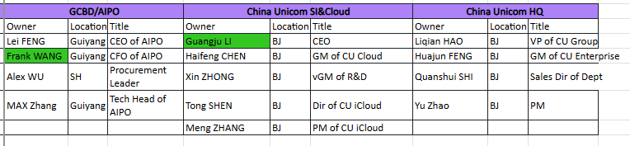

2.4 Key Blockers
AWS GCR has not obtained the "AWS@FS@GCR"(Denali Platform) supplier qualification. Due to this compliance challenge, the current H20 workloads face the risk of migration to Ali Cloud anytime in Q1 2026. Additionally, if FS China's Apple Intelligence confirm partnership with Ali Cloud, it will be another obstacle to AWS-FS collaboration in China. Detailed pls refer to UAP doc.

We submitted the China region’s CSPPA to FS Global Procurement in Q2 2025 ($60M), but it has not been closed yet. The customer’s feedback is as follows:
- There are no compelling events from local business stakeholders.
- They want to align China’s CSPPA with the Global CSPPA and are asking for deeper discounts.
- FS refuses to commit to the usage volume.

3. 近期与日常工作事宜

3.1 AWS@FS@GCR
【Description】2025年CSPPA处于Pending状态。需要继续请GAM协助，推进AWS@FS@GCR资质的获得，及Denali平台部署(一般需要6-9个月).
【Actions】：Monthly meeting with GAM Ovidio
【Progressing】GAM CK正在与FS SCE team评估在中国区落地第二个云服务商。目前正在评估1) 中国区FS要求的服务一致性，2) VPN等网络问题
【Next Step】等待GAM CK与用户确认下一步计划，并重启CSPPA谈判，需要Cover GCR.
【Contacts】C.K.

3.2 FS Channel Sale项目跟进

3.2.1 FS Channel Sales-Q2 PO-H20*4
【Description】用户在2026Q1已经完成，需要确认Q2PO。前期报价及配置信息，见Workdoc.
【Actions】按月订阅，每月需要准时生成MP2P Private Offer Link来book下个月H20资源. 1) 3台H20 每月1日，book 当月H20 2）追加的1台H20 在22日 book下个月资源.
【Progressing】已经在沟通Q2PO，用户计划3月20日左右反馈
【Next Step】确认Q2 H20使用情况及PO
【Contacts】
Technical：Mengxue Du ，FS GC-Channel Sales-CDA ML Engineer
Business：Jintian Liu，FS GC-Channel Sales-CDA ML Engineer

3.2.2 FS Channel Sales-LLM FT
【Description】为拓展AI相关合作，从Infra to Solution to Ecosystem. 引入了AI Field Lab资源，与客户签订了SOW，针对支持客户 AI Coach(Smart Sales) 平台的LLM进行fine tuning.
【Actions】本周根据进展与问题，与客户同步进度，评估LLM Fine Tuning 效果.
【Progressing】进行中
【Next Step】跟进LLM FT效果，评估后续进一步在AI Solution，Proserve合作空间
【Contacts】
SA: Chenxi Du
SSO: Yifei Wang
Applied Scientist: Tianjin Cai
Applied Scientist: Qingzhong Wang

3.2.3 FS Channel Sales-VDH Subscriptions
【Description】2025年推荐了APN ZITZO(集之互动)的VDH数字人解决方案. 目前，用户在月/季/年度 NPI产品发布时，会不定期通过MP2P订阅ZITZO-VDH服务.
【Actions】每次订阅，需要先确认PO->生成Private Offer Link-> 在线订阅 -> 开票 – > 付款
【Progressing】2026-2 ZITZO订阅，已经完成“在线订阅”，等待AR开票
【Next Step】开票 – > 付款
【Contacts】
Albert Yang, FS GC-Channel Sales – Training Manager
Jacky Wen, FS GC-Channel Sales – Training PM
Cindy Yang, FS GC-Channel Sales – Training Ops
Mengxue Du ，FS GC-Channel Sales-CDA ML Engineer

3.2.4 FS Channel Sales – CDA - AI Portal前端开发
【Description】客户CDA team开发多个Internal AI tools，由于人力有限，需要外包前端应用开发. Proserve评估，推荐外部Partner承接，推荐DXC，已报价20W+人民币.
【Actions】等待用户反馈
【Progressing】DXC已经与客户沟通并报价，等待用户反馈.
【Next Step】联系用户确认预算、时间以及DXC评估结果。后续涉及AWS Proserve部分，需要和DXC沟通
【Contacts】
Mengxue Du ，FS GC-Channel Sales-CDA ML Engineer
Gary Zhao, FS GC-Channel Sales – Training PM
Yang Xiao，AWS GSI PDM for DXC and Infosys

3.2.5 FS Channel Sales – Smart Sales前端应用重构
【Description】客户Sales Training Team，计划更换原Local ISV开发的AI coach平台，以适应AI战略，敏捷开发的新开发与运营需求. 该项目还处于内部保密阶段. 希望AWS 推荐有E-Learning 开发经验，GEN AI开发经验，响应及时的Global SI，重新评估合作关系。初步评估，该开发和部署，会涉及Infra层面的Landing Zone、安全、可靠相关合作。可以推荐GSI，并评估后续Proserve合作机会。
【Actions】推荐GSI
【Progressing】已经推荐DXC，但客户希望3家，正在与Infosys沟通，等待Infosys反馈介绍. Infosys 本身与 FS 在Global 有合作.
【Next Step】推荐第二家GSI Infosys, 请客户评估反馈后，进一步推进
【Contacts】
Albert Yang, FS GC-Channel Sales – Training Manager
Gary Zhao, FS GC-Channel Sales – Training PM
Yang Xiao，AWS GSI PDM for DXC and Infosys

3.2.6 FS Channel Sales-AI on Mac Hyper Cloud GTM
【Description】为推动FS与AWS GCR的GTM生态合作，希望联合AI ISV，建立”AI on Mac”混合云解决方案，以强化双方合作. 初步评估，“RCH –门店管理”类业务场景，存在”端侧-音视频推理，云端-多门店汇聚管理”的业务场景，希望进一步评估和整合可行方案，并寻找Pilot Account进行试推广
【Actions】寻找ISV评估方案，测试/适配Mac Mini，整合方案 Go to Marketing.
【Progressing】前期推荐过“Whale 帷幄”，但Whale因人力不足原因，中止了测试.
【Next Step】进一步评估AI on Mac Hyper Cloud的适合场景，寻找可合作的ISV
【Contacts】
Wang Di, FS GC-Channel Sales – EDU & ENT BD
Guo Rui, FS GC-Channel Sales – EDU & ENT SA

3.3 FS Care 项目跟进

3.3.1 FS Care GCR Migration from Local IDC
【Description】FS Care 中国区售后服务管理系统”Unify system”，由ISV Service One(S1)开发，并部署至S1 local IDC。2026年1月，为提升IDC安全、可靠、弹性需求，计划迁移至cloud，初步计划3月启动评估，确认迁移方案、成本、计划，汇报FS APAC审批。AWS or Ali 将是主要考察对象.
【Actions】与FS Care 确认评估时间，确认迁移目标和计划，考察S1现有环境
【Progressing】以及分别与S1建立并沟通，FS Care team初步确认3月底广州交流时间
【Next Step】3月17-19，广州与FS Care，S1 3方讨论迁移计划
【Contacts】
Marko Sun， FS GC-Care – PM
Wang Bin，AWS PDM for Service One
S1-总体规划，Vianne Ng, vainnne.ng@sogservice.com.cn
S1-业务发展，Maggie Ma, maggie.ma@sogservice.com.cn
S1-架构设计，马钊，zhao.ma@sogservice.com.cn
S1-IT运维，叶安伦，anlun.ye@sogservice.com.cn
S1-软件开发，魏小林，xiaolin.wei@sogservice.com.cn

3.3.2 FS Care APAC Migration to AWS@FS from S1
【Description】FS Care 中国区售后服务管理系统”Unify system”，由ISV Service One(S1)开发。2026年拓展至APAC，并由S1注册AWS Global ID进行部署。由于日本作为主要节点，日本运营商要求直接与FS签订合作协议，而不是通过中国ISV S1，因此，计划2026 Q2，从S1的AWS账号，迁移至AWS@FS账号，重新在Tokyo Region部署.
【Actions】等待用户通知，协助技术支持.
【Progressing】尚未开始
【Next Step】NA
【Contacts】
Marko Sun， FS GC-Care – PM
Wang Bin，AWS PDM for Service One
S1-总体规划，Vianne Ng, vainnne.ng@sogservice.com.cn
S1-业务发展，Maggie Ma, maggie.ma@sogservice.com.cn
S1-架构设计，马钊，zhao.ma@sogservice.com.cn
S1-IT运维，叶安伦，anlun.ye@sogservice.com.cn
S1-软件开发，魏小林，xiaolin.wei@sogservice.com.cn

3.3.3 FS Care – AI Solution
【Description】2026年2月，与用户初步针对在售后服务场景下的AI方案进行沟通，尤其针对 iPhone、iPad、Mac等设备维修时的SOP监测与提示等
【Actions】方案推进
【Progressing】尚未开始
【Next Step】内部准备CV类技术在售后场景的方案、ISV、合作案例，约客户时间沟通
【Contacts】
Jessie Hou， FS GC-Care – PM

3.4 月度发票与付款
【Description】由于缺乏AWS@FS资质，全部按项目制度，单独申请PO，按月支付，EA先票后款，45天账期。
【Actions】每月联系cloud AR, MP AR 开票(发票须备注PO) -> 邮件提交至 Apple Supplier，cc PM
【Progressing】2月全部发票已提交
【Next Step】3月
【Contacts】
Cloud AR，Yuan Zhen
MP AR，Leah Li
Apple Supplier：https://ep.sap.apple.com
Fruitstand PO&开票记录

3.5 AIPO询证函
【Description】收到AIPO委托律所的纸质询证函，待回复，其征询欠款金额有误。
【Actions】
【Progressing】
【Next Step】回复AIPO询证函
【Contacts】
Sopine，AIPO

4. 后续交接计划
LoB | Contacts | Title | Location | Date | Notes
Sales | Boyan Liu | CDA Leader | 北京
 | Mengxue Du | CDA MLE | 北京
 | Albert Yang | Training Mgr | 北京
Care | Jessie Hou | PM | 北京
 | Marko Sun | PM | 北京
RnD | Yong Ba | Field Design Mgr | 北京
 | Xu Sun | Field Design PM | 北京
 | Yongming Wen | In-house Testing Mgr | 北京
WPC | Kefu Xu | SRE Leader | 上海
S1 | Vianne Ng | GM | 广州/HK
Apple Supplier  Authorization | ？？

